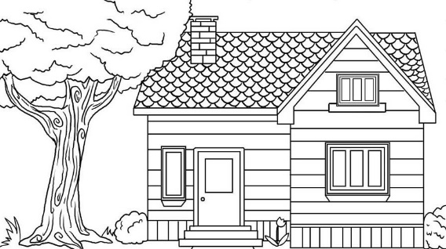

**САДОВОДЧЕСКОЕ ТОВАРИЩЕСТВО «ВЕТЕРАН -3»**

225012 Брестская обл., Брестский р-н, Знаменский с/с, вблизи д. Заказанка УНП 200377196

e-mail: [veteran3.brest@gmail.com](mailto:veteran3.brest@gmail.com)

Председатель +375(33) 993 31 31

Казначей +375(29) 204 60 47

Электрик +375(29) 798 57 08

Адрес для корреспонденции:

224002 г. Брест, ул. Гвардейская д. 8 кв. 25

р/с BY78BPSB30151219140149330000

в ОАО «Сбер Банк» BIC банка BPSBBY2X

**ДОКЛАД**

**Председателя правления**

**Садоводческого товарищества ветеран-3**

**О ПРОДЕЛАННОЙ РАБОТЕ За 2024 год**

На 31 декабря 2024 года в правлении садоводческого товарищества «Ветеран-3» зарегистрировано 515 членов товарищества. Продолжалась работа по сбору данных о земельных участках и их владельцах. Были поданы данные в Брестский районный исполнительный комитет для принятия решения об отсутствии владельцев земельных участков, а также об участках, которые не обрабатываются.

В период с 1 апреля по 12 мая 2024 года проведено очередное заочное общее собрание, организованное путём голосования по бюллетеням. На данном собрании были приняты смета на 2024 год и спланированы мероприятия по совершенствованию нашего товарищества. Разработаны и утверждены на общем собрании устав товарищества и правила внутреннего распорядка товарищества в новой редакции согласно положения «О садоводческом товариществе», утверждённого Указом №155 Президента Республики Беларусь от 30.05.2023 года. Оборудованы площадки для сбора мусора в районах земельных участков 682 и 90 с возможностью установки на них до двух контейнеров общим объёмом 2.2 м3. Действующая площадка усовершенствована и дооборудована, с возможностью установки на ней до шести контейнеров общим объёмом 6.6 м3. Также все площадки для сбора мусора обеспечены контейнерами для раздельного сбора стекла и пластика.

На 31 декабря 2024 года в товариществе установлено 96 фонарей уличного освещения. Также, оборудован и установлен щит управления уличным освещением. Для централизованного управления уличным освещением проложен кабель (длинною 3600 метров) на действующей ЛЭП.

Произведён демонтаж не действующей ЛЭП с последующей установкой опор по улице Садовая вдоль земельных участков 315-329, 385-389. Смонтирован кабель и запущена в эксплуатацию на данном участке ЛЭП длинною 260 метров для возможности в дальнейшем электрификации земельных участков 310-389.

По мере возможности была организована работа по поддержанию дорожного полотна в удовлетворительном состоянии основных дорог в товариществе. Окончено строительство дороги на улице Добрая вдоль земельных участков 456-466 с прилегающими подъездными путями вокруг водохранилища вдоль земельных участков 502-517, 505-509, 510-516.

Выполнены работы по строительству дороги по улице Садовая вдоль земельных участков 310-389, 382-383. Выполнены работы по строительству дороги по улице вдоль земельных участков 704-754. Продолжаются работы по строительству дорог по улицам вдоль земельных участков 695-705, 707-715, 747-754. Ведутся работы по строительству дороги вдоль ЛЭП от земельного участка 22 до 682, что позволит беспрепятственно производить обслуживание ЛЭП на данном участке.

Работа экскаватора в товариществе в осенний период в течении 73 часов позволила навести порядок и обустроить мелиоративную канаву по улице вдоль земельных участков 676-684, 704-754. Также произведена чистка и углубление водохранилищ на земельных участках 206, 285-287, 506-515, в районе земельных участков 469-471 и 682.

Не прекращается работа по уборке деревьев и кустарников, произрастающих вдоль улиц на дорогах товарищества. Также, успешно велась работа по уборке деревьев под ЛЭП.

В 2024 году было подано на товарищество два исковых заявления. По первому исковому заявлению от владельца земельного участка №549 было вынесено решение суда не в пользу товарищества. По второму исковому заявлению от владельца земельных участков №21, 23, 24, 25 после судебного заседания, член товарищества отказался от искового заявления. Со всеми материалами судебных дел можно ознакомиться на нашем сайте.

Продолжилась работа по наведению порядка в электрохозяйстве, что позволило сократить очередной раз технологические потери и оставить стоимость 1 кВт/ч для членов товарищества на уровне 2023 года.

На 31 декабря 2024 года в товариществе по решению общего собрания за 2024 год согласован вопрос о замене и произведена замена средств учёта электроэнергии индукционного типа на средства учёта электронного типа, за исключением:

- в электроустановке на земельном участке 211;

- в электроустановке на земельном участке 349;

- в электроустановке на земельном участке 456;

- в электроустановке на земельном участке 526;

- в электроустановке на земельном участке 743.

Периодически проводится мониторинг использованной и оплаченной электроэнергии членами товарищества. Хотелось бы отметить, что ситуация сильно изменилась с предыдущими периодами в лучшую сторону. Практически все члены товарищества правильно воспринимают обязательство по оплате за электроэнергию, которая была ими использована. Но не все. В дальнейшем работа будет продолжена по выявлению постоянных неплательщиков с принятием мер по ограничению подачи электроэнергии на данные земельные участки.

Хотелось бы пожелать всем нам успехов и плодотворной работы, не останавливаться на достигнутом, смело и уверенно двигаться вперёд.

Берегите себя и своих близких.

Председатель правления С.А. Малюгин